高雄市立前鎮高中校區登革熱熱點說明
編號 | 地點說明 | 相片
1 | 行政樓玄關花圃旁較低漥 | 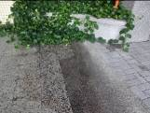
2 | 行政樓前車棚旁水溝 | 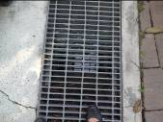
3 | 機車車棚旁花圃 | 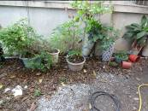
4 | 機車車棚低漥處容易積水 | 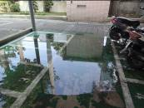
5 | 美術樓及綜合樓前的花圃角落 | 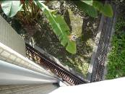
6 | 綜合大樓榕園前面的水泥地容易積水 | 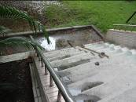
7 | 工藝大樓後面接籃球場旁的角落水溝 | 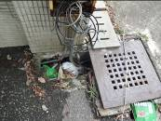
8 | 籃球場旁的水溝 | 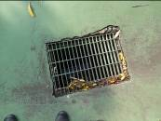
9 | 圖書館走道旁的盆栽區(下雨容易積水) | 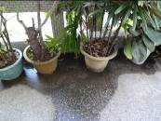
10 | 圖書館樓梯下方及水溝處 | 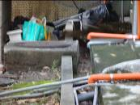
11 | 奮發樓4樓花圃旁水溝 | 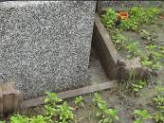
12 | 奮發樓5樓花圃旁水溝 | 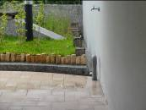
13 | 綜合樓(靠近奮發樓)左側樓梯4-5樓轉角處容易積水 | 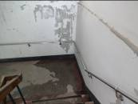
14 | 綜合樓旁生物培養溫室屋頂 | 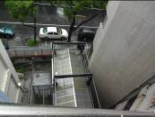
15 | 綜合樓後方水溝 | 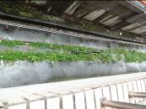
16 | 大門地下車道入口水溝 | 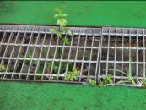
17 | 勤學樓地下室 | 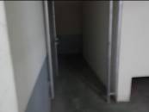
18 | 鎮中路大門口花圃旁水溝 | 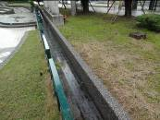
19 | 圖書館頂樓屋頂 | 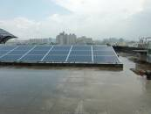
20 | 綜合樓頂樓屋頂 | 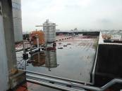
21 | 科學館頂樓屋頂 | 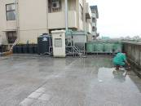
22 | 行政樓屋頂 | 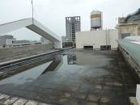
23 | 奮發樓屋頂 | 